15题：”音色”写成了“声色”。“空气振动”的答案较多，帮助学生分析其与正确答案的区别。

16题：灯和开关之间的链接方式搞不明白，灯的亮暗决定因素不知道，额定功率和实际功率的区别不清。

17题：扩散现象说明分子是不停地运动，很多同学都答的是“无规则运动”

19题：学生不知道镀膜应该放在哪一侧。为什么使用镀膜玻璃？怎么使用？搞清楚。

20题：学生不能将二倍焦距分大小应用到实际当中，审题不清。整体得分率低，位置和焦距没分清，更多的错误原因在于根本不知道分界点在哪里。凸透镜成像规律仍需强化，必要时可以重新实验。

21题绝大多数学生填成了接触面积，导致失分较多

22题错别字现象出现较多“磁”写成“滋”，“聚”写成“剧”“巨”。裂变和聚变的本质区别不清楚，裂变的答案很多。

23题反射角标成了和镜面夹角，提醒学生要带有目的性的审题，再次反射角是与法线的夹角；箭头有遗漏的；作图不适用直尺。

24力臂支点位置不准确有的虽然标注了垂直符号但明显不垂直；力的示意图画的不是线段，箭头与线段之间有距离。作图不适用直尺。

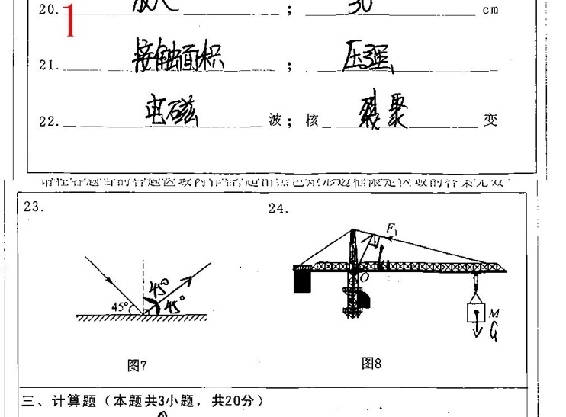

25试题分析：

空卷整体较少，第一问比第二问得分高。

1. 答题书写不规范（未扣分）
2. △t未展开为（t - t0）没有相应的带值计算过程，无量符号一定要与数值对应；
3. 公式字母间加点，数字间加点。

以上两点为少数情况，学生答题正确但出现的细节问题。

1. 扣分项
2. 压力等于重力未体现出来
3. （不得满分的同学中）很多同学水箱对楼顶压力没有加水的重力。
4. 偶尔有计算错误但较少。建议先约分在计算。

26题问题

1. 计算不准确
2. 最后一问没有写原始公式Q=I2Rt。很多同学用W=UIt、W=pt来计算，没有说明Q=W。
3. 并联电阻公式不会。
4. 5A2情况较多。
5. 时间t没有单位换算的过程。
6. 电流带入错误较多，档位分不清，欧姆定律的同时性需要进一步强调。

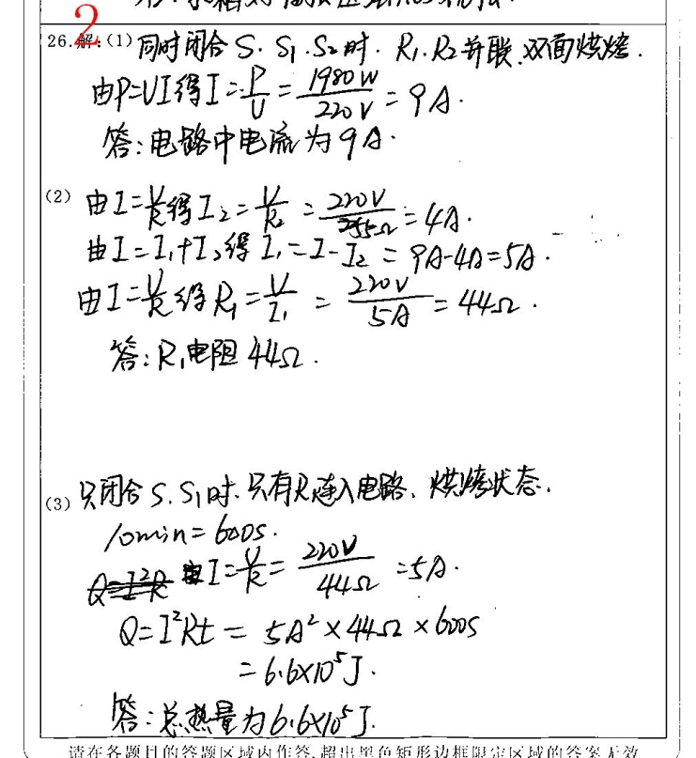

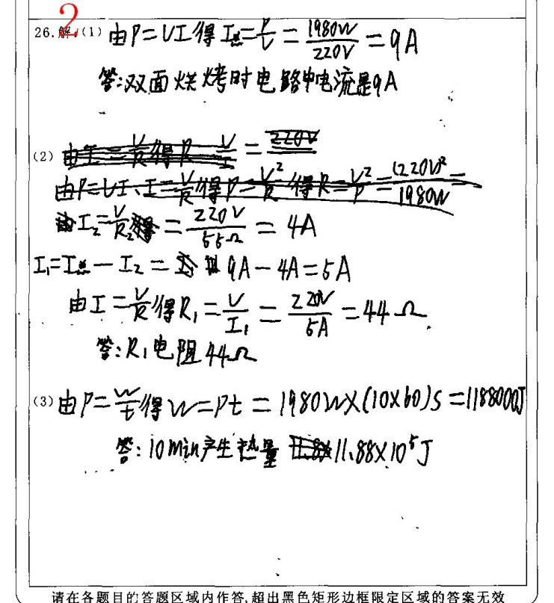

27题

1、热值公式中Q放，“放”角标不写;

2、推导公式和代数过程中，“.”与“×”瞎写，没扣分

3、缺少12km换算成12000m的过程，没扣分

4、“答”特别简略，没扣分

5、各物理量没有角标区分，前后对不上号，没扣分

6、弄不明白燃料燃烧放出热量、电动机消耗电能、混合动力做的功，三者之间的关系，或者根本不懂混合动力是怎么一回事，不会审题，w总是什么搞不清。

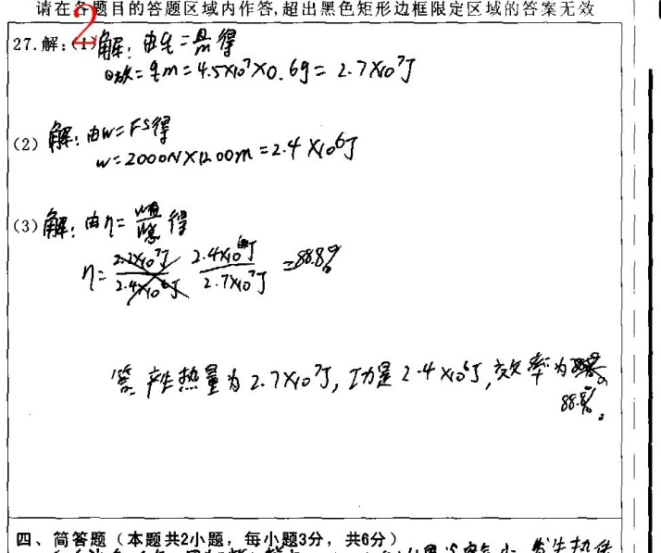

28题试卷分析：

1. 答出知识点但没有强调手吸放热后升温降温，语言不规范，因此得分很低。
2. 知识点找错，答成流速压强或者内能了。
3. 液化放热的过程基本都知道，但忽略了水蒸气温度高于手的温度进行热传递的过程。
4. 强调液化放热，蒸发吸热，不能反着说。
5. 要体现“加快”

29题

1.半数学生是空白的，毫无思路，应加强训练。

2.不少同学写磁场了力是**向上**，缺了竖直二字，应加强突出关键词。

3.分析物体的运动情况应该从力的角度入手，这方面的思维训练还要加强。

4.第3分答对的很少，电和磁相关知识记忆相对薄弱。

5.重力方向竖直向下，浮力方向就竖直向下吗？学生几乎不分析二力平衡。浮力方向在教学上处理的不到位，没有给学生理顺处清晰的思路。

30题分析：

第（1）问：答的比较好

第（2）问：不少学生答成温度不变，没有想到是物态的变化，没有理解物态变化的实质

该题指导教学的意思明确，要对比沸腾的判断条件进行讲解。

第（3）问：答的比较好

第（4）问：第一问整体比较好，有些答成散热；第二问没有考虑到绝热情况，分析不到位，得分最低

学生能从盐水温度升高的过程分析出凝固放热，但分析过程中很少有强调水只与盐水接触，所以盐水温度升高只能是吸收了凝固过程中放出的热量。

31题试卷分析：

1. 个别学生选大量程；
2. 很多学生没有移动滑动变阻器，只考虑试触法；
3. 图像有些同学没有虚线反向延长过原点；描点太轻，划线后点分辨不出来；个别没有使用直尺，强调正比例使用直尺画。
4. 结论很多学生没有控制变量或者后面的因果关系答反了，还有答越越的结论。

32题试卷分析：

共计5分，（1）1分 （2）3分 （3）1分，此题（2）失分率较大。

错误表现：（1）力的方向不明确，答向上、垂直等，有的字写错了。

（2）拉力的大小读错，读成了静止时的示数，导致总功和机械效率计算错误；拉力的大小读错，往零点方向读，读成了2.6或2.4；有的效率没写百分数或者计算错误。

（3）探究的问题写成了结论，物理量的关系颠倒，问题与题意不符等。